

Table des matières
1) Premier script : Gestion de la commande traceroute 1
2) Second script : Affichage de la cartographie 2

Les deux scripts sont à part et doivent êtres exécutés manuellement pour pouvoir avoir une cartographie à la fin.
En cours nous avons étudiée la commande traceroute (ce qu’elle fait, à quoi elle sert…) Après l’avoir étudiée on nous a demandé de créer un script qui automatisera cette commande pour pouvoir au final sortir une cartographie des routeurs traversés. J’ai donc créé deux scripts qui vont permettre de remplir les missions données.

1) Premier script : Gestion de la commande traceroute
Le premier script va gérer tout ce qui est la récupération d’IP et l’envoi dans un fichier .rte
Il est basé sur le TTL qui ira de 1 à 30
Dans ce script on a une boucle pour le TTL, une boucle pour l’utilisation des méthodes et deux boucles pour la récupération d’IP (une pour récupérer les 10 premières IP et l’autre pour récupérer toutes les autres)
Toutes les IP récupérées sont envoyées dans le fichier ip.rte qui sera ensuite géré par le deuxième script
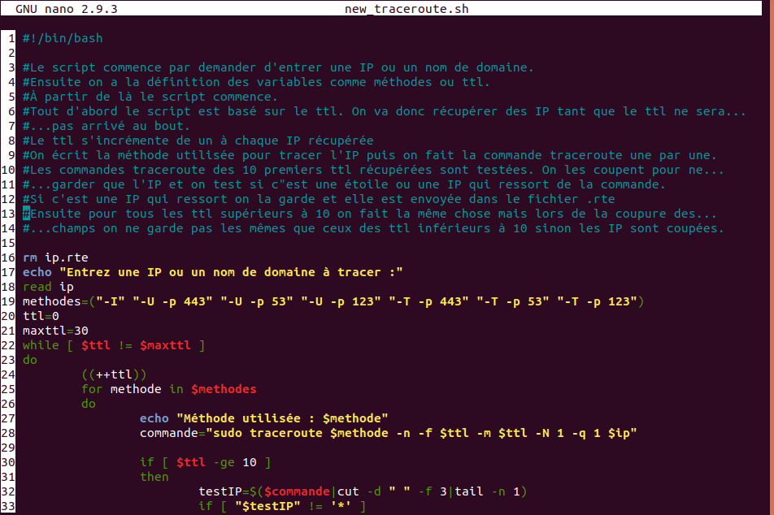
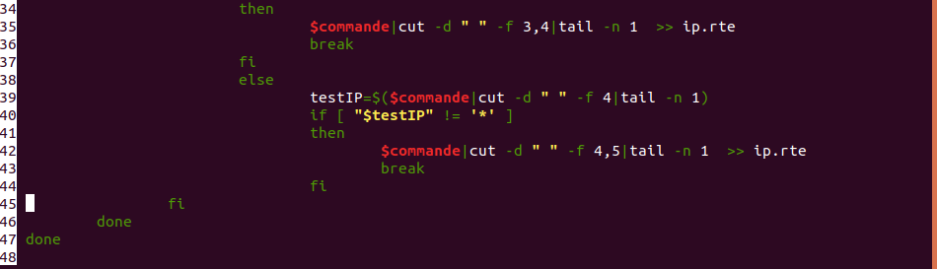
Voici donc mon script :

Ce script aurait pu être un peu amélioré si j’avais ajouté une boucle permettant de couper le TTL quand une IP récupérée est égale à l’IP de la destination finale. La boucle aurait été dans le même style que la suivante :
Si une des IP récupérée est égale à l’IP de destination
Alors faire :
Fin du programme

2) Second script : Affichage de la cartographie
Le second script lui va gérer l’affichage de la cartographie au format .pdf
Dans ce script d’abord on va définir une variable qui va permettre d’arrêter le script quand il n’y a plus d’IP dans le fichier ip.rte
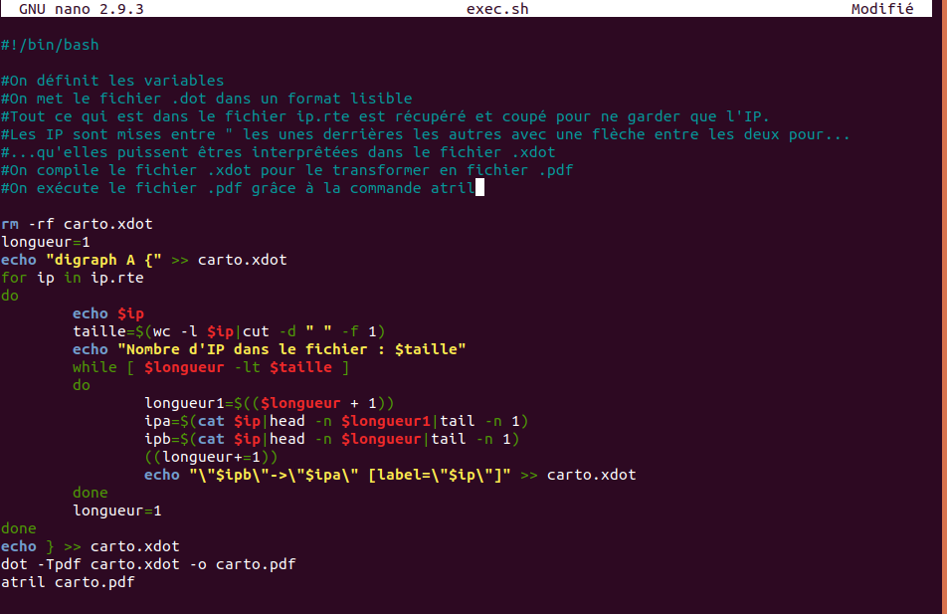
Ensuite les IP sont récupérées une par une et sont mises à la suite entre « » pour que le fichiers .dot puisse être lu sans erreurs
les IP sont envoyées dans le fichier .dot et on termine par la compilation du fichier .dot et l’exécution du fichier .pdf

